Trabajo autónomo 13 - solución
Ejercicio 1
El gráfico representa 3 ondas de tensión de la misma frecuencia.

- Indica el valor pico de las ondas, si la escala es de 5 V = 1,5 cm.

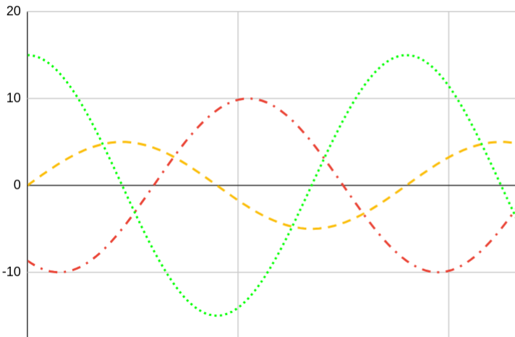
E en V
t en ms
8
1 ms = 0,001 s
4
12

E en V
t en ms
8
1 ms = 0,001 s
4
12
1,5 cm = 5 V
3 cm = 10 V
4,5 cm = 15 V

- Indica el periodo, la frecuencia y la velocidad angular.
Periodo →
→

- Toma como referencia la onda 1, e indica el desfase del resto de las ondas respecto a la 1.
E en V
t en ms
8
1 ms = 0,001 s
4
12
5,8 cm =149º
3,4 cm =87º
14 cm = 360º

está retrasada 151,6 º respecto a.
está adelantada 87º respecto a.

- Dibuja el diagrama fasorial tomando como referencia la onda 1.
La escala del diagrama fasorial es de 1,5 V = 1 cm.

- Indica las ecuaciones para calcular el valor momentáneo de las tensiones.
Conversión de los ángulos de desfase de º a rad.
87º → 151,6º →

Ejercicio 2
Transforma las siguientes tensiones de formato polar a formato rectangular, calculando el resultado. Representa las tensiones en un sistema de coordenadas, aplicando una escala de 5 V = 1,5 cm.

Ejercicio 3
Transforma las siguientes tensiones de formato rectangular a formato polar, calculando el resultado. Representa las tensiones en un sistema de coordenadas, aplicando una escala de 5 V = 1,5 cm.

→

→

→

→

→

→

Ejercicio 4
Suma las tensiones, calculando el resultado en formato polar, y haz la suma gràfica de las tensiones.
Comprueba que los resultados coinciden.
Escala en el gràfico 1 V = 1 cm
- con y
Transformación de polar a rectangular para sumar.
y
Suma
resultado en formato rectangular
→

resultado en formato polar

- con y
Transformación de polar a rectangular para sumar.
y
Suma
resultado en formato rectangular
→

resultado en formato polar

